**Unidad 4 - Windows 10  
Tarea 8 - Mantenimiento del Sistema**

**Introducción**

En tareas anteriores hemos estudiado algunas tareas de mantenimiento como copias de seguridad, puntos de restauración y automatización. En esta práctica, trabajaremos otros conceptos básicos de la seguridad en Windows como: actualizaciones, monitorización del rendimiento y seguridad (Windows Defender, y Bitlocker)

Utiliza capturas para demostrar la ejecución de los ejercicios.

**Equipo recomendado**

Una computadora con Windows 10 instalado. **No usar máquina virtual a no ser que sea necesario.**

# Parte 1: Windows Update

1. **¿Tienes todas las actualizaciones de Windows instaladas? Explica**

No, ha habido un problema con una que debo solucionar.

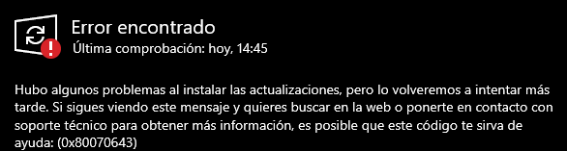

1. **¿Cuándo se realizan las actualizaciones en tu sistema?**

De 17:00 a 5:00 horas.

1. **¿Qué son las horas activas? Cambia las horas activas de 7 a.m. a 2 a.m.**

Las horas en las que se usa el dis`positivo para que windows update no lo reinicie en esas horas.

No deja debido a que son más de 18 horas.

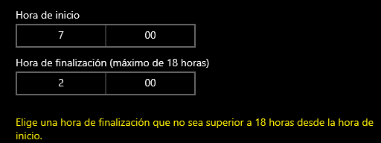

1. **Entra al historial de actualizaciones. Haz una captura de todos los tipos que aparecen y explícalos.**

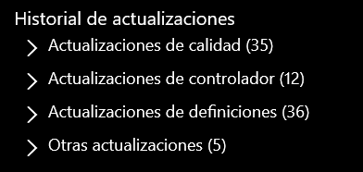

1. **¿Cómo podría actualizar manualmente el sistema?**

En el menú de windows update habrá botones para buscar actualizaciones y para instalarlas (Instalarlas de forma manual).

1. **¿Cómo puedo desinstalar una actualización? ¿Qué ocurre una vez desinstalada?**

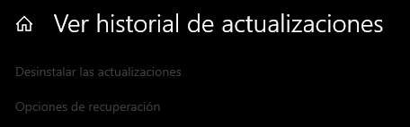

En el historial de actualizaciones en la primera opción:



No lo he probado, pero creo que pedirá reiniciar el sistema.

1. **Explicar las opciones avanzadas que nos ofrece la configuración de Windows Update**
   * Revisar actualizaciones: Busca si hay actualizaciones pendientes
   * Cambiar horas activas: Define el período de uso principal para evitar reinicios automáticos.
   * Reiniciar opciones: Configura cuando se reinicia el sistema una vez se instale la actualización
   * Opciones de entrega: Comparte actualizaciones con dispositivos de la red local
   * Reiniciar hora: Se reinicia inmediatamente el sistema para instalar actualizaciones pendientes
   * Opciones adicionales de reinicio: Configura el reinicio cuando hay usuarios conectados
   * Configuración avanzada: Habilita funciones o las deshabilita
2. **Pausar la actualización durante los próximos 3 días**

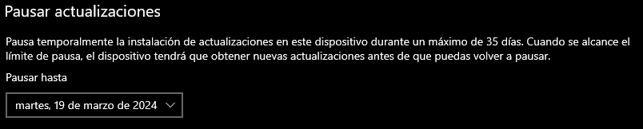

1. **Dejar el sistema como estaba antes de la tarea (no es necesario captura).**

# 

# Parte 2: Monitor de Rendimiento

1. **Haz una captura del resumen del sistema desde tu monitor de Rendimiento. Explica de forma resumida lo que aparece.**

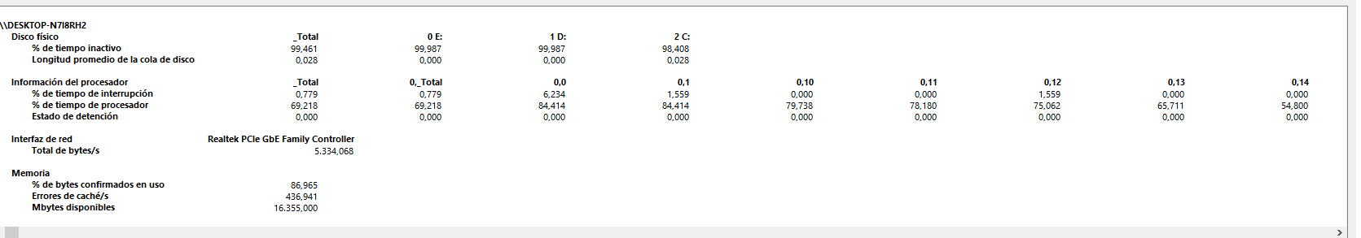

Estado del disco, información del procesador, información de red e información de memoria.

1. **Haz una captura del propio Monitor de Rendimiento en su interfaz gráfica. Explica de forma resumida lo que aparece.**

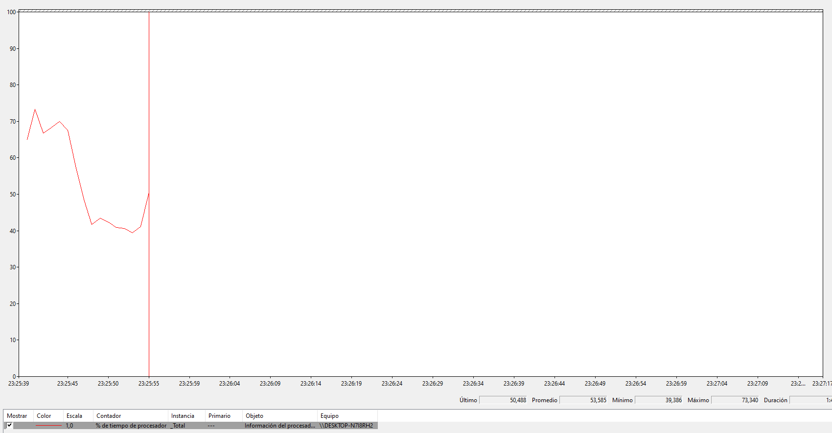

Es un gráfico que informa del estado de rendiomiento respecto al 100% del equipo usado en x momento.

1. **Supongamos que tenemos problemas de conexión, o que nos va muy lenta, por lo que queremos monitorizar el ancho de banda de nuestro adaptador de red Wireless. Para ello, añadiremos un contador la gráfica que nos muestre en tiempo real dicho ancho de banda. Mostrar cómo lo añadirías, y cómo se vería en la gráfica de rendimiento, adaptándola para una visualización adecuada.**

Click derecho y pulsamos en “Agregar contador”. En el asistente seleccionamos “Adaptador de red” y luego el ancho de banda y el adaptador en cuestión (Lo hago con un ethernet debido a que mi equipo actual no dispone de wireless).

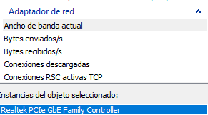

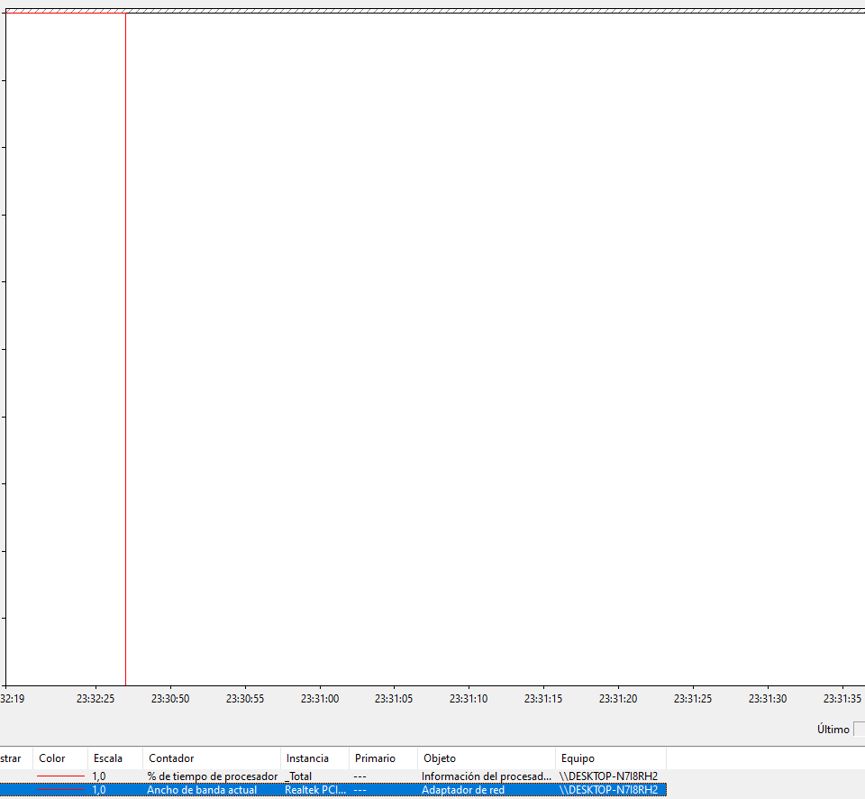

1. **Añade cualquier otro contador que te parezca interesante y muestra su funcionamiento.**



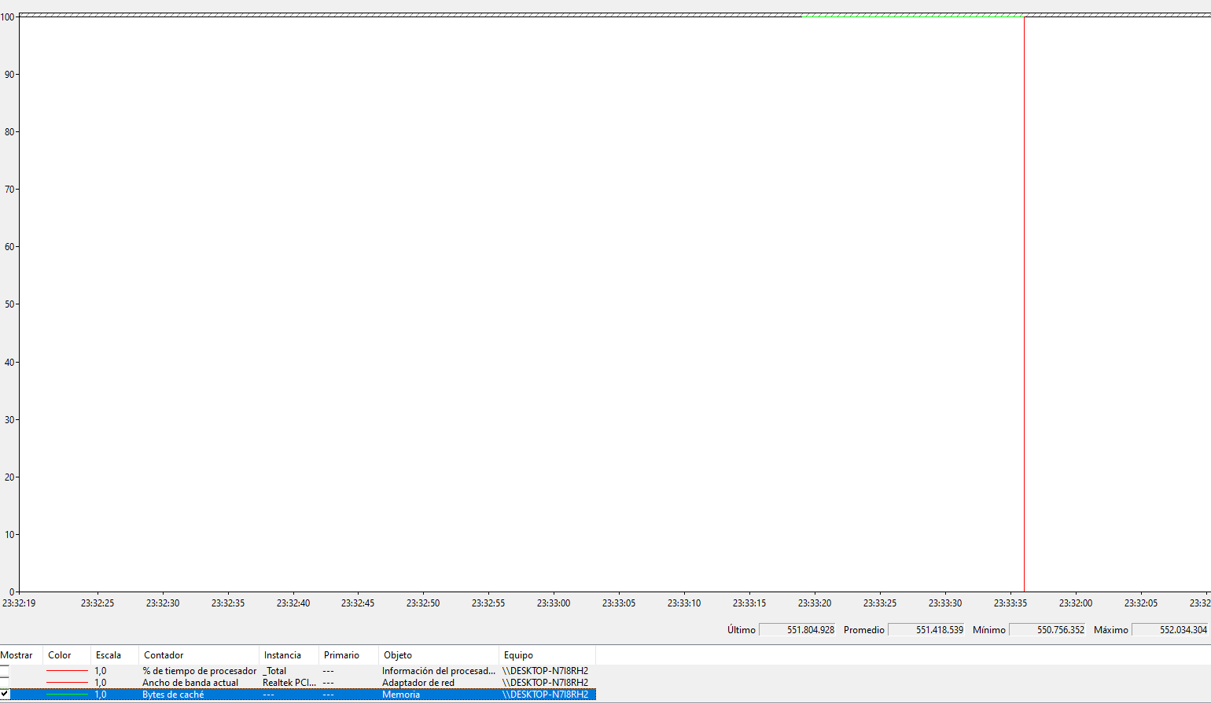

1. **Elimina los dos contadores y deja la visualización gráfica como estaba.**

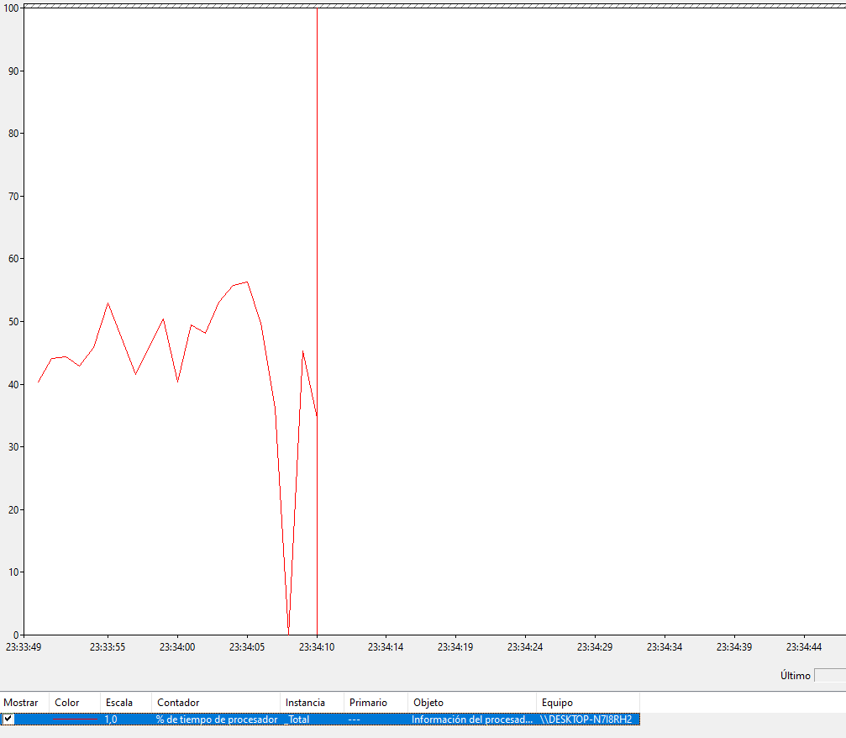

**Creación de Conjuntos de colección de datos**

1. **Crea un nuevo conjunto de colección de datos: en el panel izquierdo, haz clic con el botón secundario en Definido por el usuario, selecciona Nuevo y selecciona Conjunto de colección de datos. En la ventana Crear nuevo conjunto de colección de datos, escribe *Registros de memoria* en el campo Nombre. Selecciona el botón Crear manualmente (avanzado) y haz clic en Siguiente para continuar.**

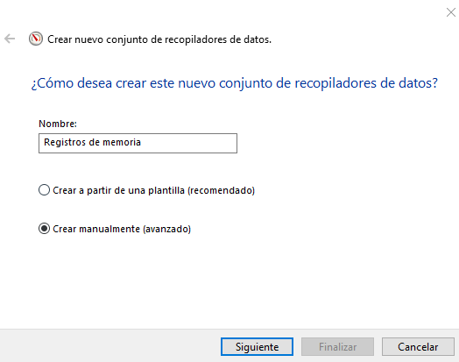

1. **En la ventana ¿Qué tipo de datos desea incluir?, selecciona Contador de rendimiento. En la ventana ¿Qué contadores de rendimiento desea registrar? En la lista de contadores disponibles, localiza y expande Memoria. Selecciona MBytes disponibles > Agregar. Continuar.**

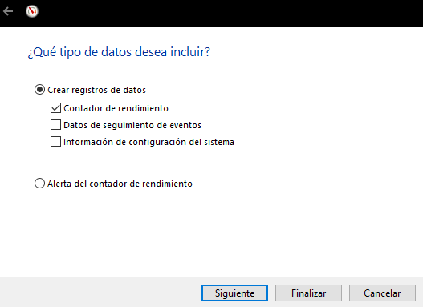

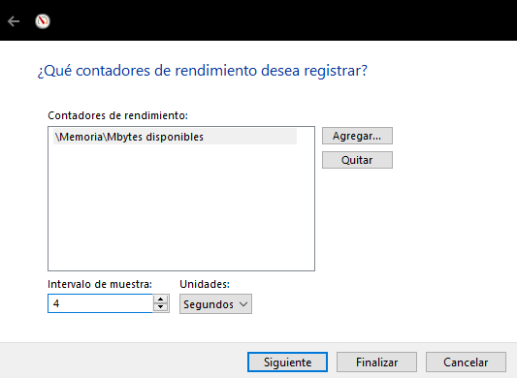

1. **Establece el campo Intervalo de muestra en 4 segundos. En la ventana ¿Dónde desea guardar los datos?, selecciona Disco local (C:) y PerfLogs. Verifica que se muestre la ruta correcta del directorio raíz (C:\PerfLogs), y Finaliza.**

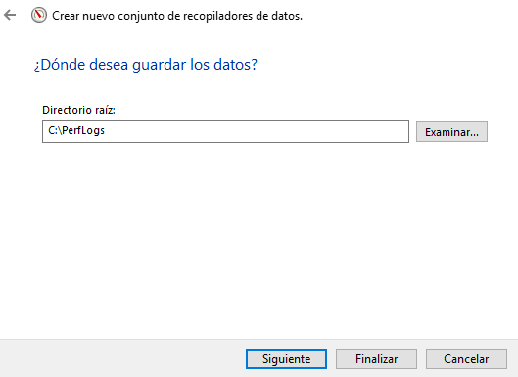

**Formatea el Conjunto de colección de datos**

1. **Expande *Definido por el usuario* y selecciona *Registros de memoria* en el panel izquierdo. Botón derecho en *DataCollector01* y en *Propiedades*. Cambia el campo *Formato de registro* a *Separado por comas*.**

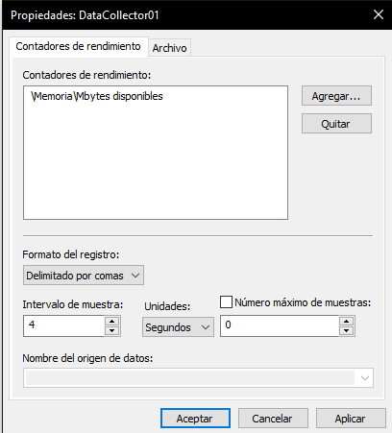

1. **Haga clic en la pestaña Archivo. ¿Cuál es el nombre completo de la ruta que lleva al archivo del ejemplo?**



**Recopila y Visualiza Datos**

1. **Seleccione el icono *Registros de memoria* en el panel izquierdo del Administrador de equipo. Botón derecho en Registros de memoria y selecciona Iniciar.**



1. **Para forzar a la PC a que utilice parte de la memoria disponible, abre y cierra un navegador. Selecciona ahora Detener para detener el conjunto de colección de datos.**



1. **Navega ahora hasta Disco local (C:)\PerfLogs. Haz clic en Continuar en los mensajes de advertencia de Windows. Abre la carpeta que se creó para almacenar el registro de memoria. Continuar en los mensajes de advertencia de Windows. Abre el archivo DataCollector01.csv (puedes usar excel o el bloc de notas). ¿Qué se muestra en la columna que se encuentra más a la derecha?**

Los Mbytes disponibles por cada hora mostrada a su izquierda.

**Limpieza**

1. **Elimina el conjunto definido “Registros de Memoria” y, elimina, si lo deseas, la carpeta de registros creada y/o el archivo csv.**



**Aplicación de terceros**

1. **Busca en Internet una aplicación para monitorizar el rendimiento del sistema y trata de realizar con ella el ejercicio 12.**

# 

# Parte 3: Windows Defender

1. **Verificar que Windows Defender se está ejecutando, si no lo está activarlo.**

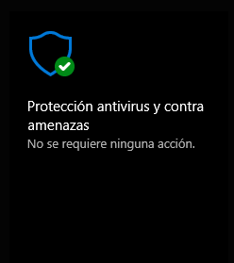

1. **Explora la Consola de servicios desde la Administración de equipos → Servicios y Aplicaciones → Servicios. Busca el servicio Windows Defender (Servicio de inspección de red de Windows Defender) e indica cuál es el estado del servicio.**



Está en ejecución.

1. **Cierra el administrador de equipos y apaga ahora el Windows Defender.**
2. **Ve a Protección contra virus y amenazas y haz clic en Administrar configuraciones. Desactiva la protección en tiempo real.**

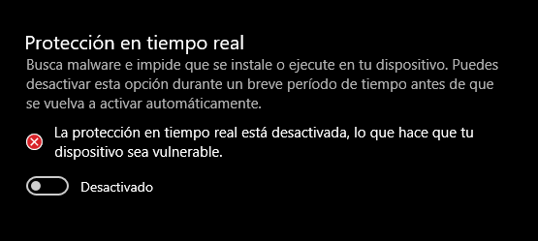

1. **Actualiza los Servicios e indica cuál es su estado de nuevo.**



No en ejecución.

1. **Ve al Visor de Eventos del administrador de equipos. Entra en el apartado Registro de Windows, botón derecho en Aplicaciones y busca “Defender” para buscar los últimos eventos relacionados con Windows Defender. En la pestaña General, ¿qué se indica como el origen del evento? ¿Cuál es el nivel de gravedad?**

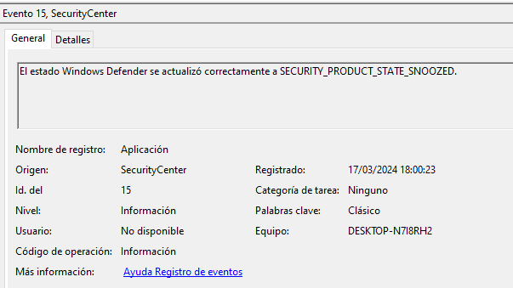

Nivel de información.

1. **Ve a Windows Defender y actívalo. Navega hasta el visor de eventos para revisar las entradas de eventos más recientes relacionadas con Windows Defender. ¿Ha cambiado?**

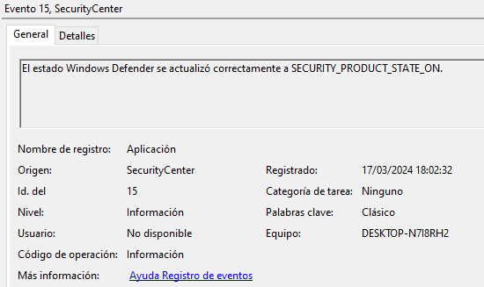

No ha cambiado.